杭州电子科技大学计算机学院
实验报告
实验项目：可逆计数器设计、移位寄存器设计
课程名称：数字电路课程设计
姓名：易永豪 学号：17052247 同组姓名：郭佳炜 学号：17052246 实验位置（机号）：91
实验日期： 2019.11.18 指导教师：戴钧
实验  目的 | （1）学习可逆计数器、移位寄存器设计的原理与设计方法  （2）掌握灵活运用Verlog HDL语言进行各种描述与建模的技巧和方法
实验  设备 | 1.PC机 一台  2.FPGA实验板 一块
实验  内容  和  原理  （  原理  图、  原理  说明、  算法、  程序、  步骤、  和方  法等  ）  实验  代码 | 可逆计数器工作原理：  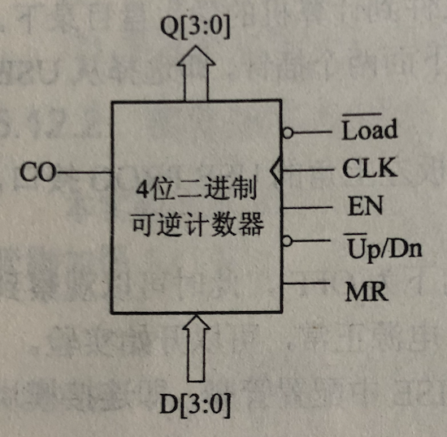  图一 同步可逆计数器  MR是异步清零端，高电平有效，任何时刻如果MR=1，输出Q清零，否则MR=0时才能实现其他操作，～Load是置数控制信号，如果～Load=0，则计数器置计数初值，将输入端D的数据输入计数器，并输出到Q输出端。EN是计数器的计数使能信号，当～Load无效时，若EN=1，则每来一个CLK上跳沿，计数器中的数据就根据～Up/Dn来+1或者-1，否则EN=0，计数器就保持不变。～Up/Dn=0，+1计数；～Up/Dn=1，-1计数。CO是计算器的仅为/错位输出，在进行加法计数时，若计数器输出Q为1111，则CO=1；在进行减法计数时，若计数器输出值为0000，则CO=1。同样，CO可用于多个可逆计数器的级联。  表一 同步可逆计数器功能表  可逆计数器实验步骤：  - 设计可逆计数器来验证电路  - 输入信号分别用开发接入MR，Load，EN，~Up/Dn，CLK，D[3:0]共计9个输入，输出分别接入Q[3:0]，CO共计5个输出  - 分别按照功能表设置MR，Load，EN，~Up/Dn，CLK，D[3:0]信号，验证功能表  通过实验，当按下MR上跳沿时，将输出置0。当～Load为0（即Load有效）时，将D[3:0]对应的高低电平置入，输出D[3:0]对应的高低电平输入。当数据已被装入后，Load无效，为下降沿，当使能信号EN为低电平时，任何操作，计数器都保持不变；当EN为高电平时，～Up/Dn为低电平时，即为加1计数，每按下一次CLK上跳沿，Q[3:0]对应加1，当Q[3:0]为  1111时，CO灯亮；当EN为高电平时，～Up/Dn为高电平时，即为减1计数，每按下一次CLK上跳沿，Q[3:0]对应减1，当Q[3:0]为0000时，CO灯亮。  可逆计数器实验代码：  module shiyan13(input CLK,  input MR,  input Load,  input [3:0] D,  input Up_Down,  input EN,  output reg CO,  output reg [3:0] Q );  parameter C_OVER_B = 4'b1111;  parameter C_ZERO_B = 4'b0000;  parameter C_OVER_A = 4'b1110;  parameter C_ZERO_A = 4'b0001;  always @(posedge CLK or posedge MR)  if (MR)  begin  Q <= C_ZERO_B;  CO <= 1'b0;  end  else if (!Load)  begin  Q <= D;  CO <= 1'b0;  end  else if (Up_Down && EN)  begin  if(Q == C_OVER_A)//1110  begin  Q <= C_OVER_B;//1111  CO <= 1'b1;  end  else  begin  Q <= Q + 1'b1;  CO <= 1'b0;  end  end  else if (!Up_Down && EN)  begin  if (Q == C_ZERO_A)//0001  begin  Q <= C_ZERO_B;//0000  CO <= 1'b1;  end  else  begin  Q <= Q - 1'b1;  CO <= 1'b0;  end  end  endmodule  移位寄存器工作原理：  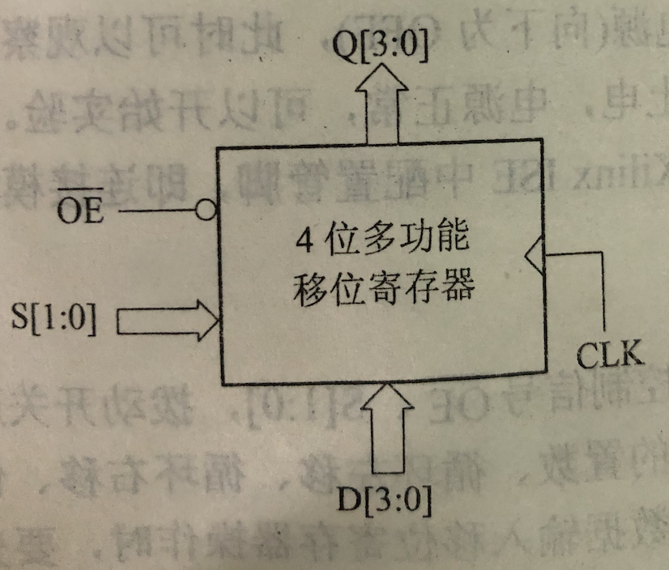  图二4位多功能移位寄存器  移位寄存器是一种既能存储数据，又能对所存的数据在时钟控制下进行左右移位的寄存器。计算器中的移位寄存器一般用于数据的逻辑移位、算术移位或者循环移位，在串行接口中用作发送和接收数据的串-并转换。  表二4位多功能移位寄存器功能表  ～OE是输出使能信号，当～OE=0时，移位寄存器内部存储的数据可以通过Q端输出；当～OE=1时，则禁止移位寄存器输出数据，即Q端为高阻状态。S[1:0]为两位的功能选择信号，分别选择置数、循环左移、循环右移、保持4种功能。值得注意的是，当S[1:0]=11时，必须有CLK的上跳沿，才执行置数操作；同理，循环左移和循环右移功能也作用在CLK的上跳沿。  移位寄存器实验步骤：  通过实验，当按下OE为0时，输出为高阻，即禁止输出。当OE置位1时仅触发S为00的状态，输出Q保持原样。当CLK为上升沿时，若S为01则输出将会左移动，其中Q最高位将被Q最低位获得。当S为10时将会右移，Q最低位将被Q最高位获得。若S为11时,将根据D放置数据。  移位寄存器设计实验代码：  module shiyan15(  input [3:0] D,  input [1:0] S, //功能选择信号  input OE, //输出使能，低电平有效  input CLK, //上跳沿有效  output reg[3:0] Q  );  //reg [3:0] Q1;  always@(posedge CLK or posedge OE)  begin  if (OE)  Q <=4'bzzzz;  else  begin  case (S)  2'b01: //循环左移1位  begin  Q[3:1] <= Q[2:0];  Q[0] <= Q[3];  end  2'b10: //循环右移1位  begin  Q[2:0] <= Q[3:1];  Q[3] <= Q[0];  end  2'b11: Q <= D; //置数  default: Q <= Q; //保持  endcase  end  end;  endmodule
  输入 |  |  |  |  | 输出 |  | 功能
  MR | ～Load | EN | ~Up/Dn | CLK | Qn+1 | CO | 功能
  1 | × | × | × | × | 0000 | 0 | 异步清零
  0 | 0 | × | × | ↑ | D | 0 | 装数，D->Q
  0 | 1 | 0 | × | × | Qn | 不变 | 保持
  0 | 1 | 1 | 0 | ↑ | +1 |  | 加1计数
  0 | 1 | 1 | 1 | ↑ | -1 |  | 减1计数
  输入 |  |  |  |  | 输出 |  | 功能
  MR | ～Load | EN | ~Up/Dn | CLK | Qn+1 | CO | 功能
  1 | × | × | × | × | LED灯全不亮 | 不亮 | 将Q[3:0]对应的四个输出置零
  0 | 0 | × | × | ↑ | LED亮暗情况与D[3:0]对应的高低电平相同 | 0 | 将D[3:0]的数据装入Q[3:0]
  0 | 1 | 0 | × | × | LED亮暗情况与Q[3:0]高低电平相同 | 不变 | 保持不变
  0 | 1 | 1 | 0 | ↑ | LED亮暗情况在Q[3:0]基础上加1 |  | 加1计数
  0 | 1 | 1 | 1 | ↑ | LED亮暗情况在Q[3:0]基础上减1 |  | 减1计数
  输入 |  |  | 输出 | 功能
  ～OE | S[1:0] | CLK | Qn+1[3:0] | 功能
  1 | ×× | × | 高阻 | 禁止输出
  0 | 0 0 | × | Qn | 保持
  0 | 0 1 | ↑ | Qn [2:0]Qn[3] | 左移一位
  0 | 1 0 | ↑ | Qn [0]Qn[3:1] | 右移一位
  0 | 1 1 | ↑ | D | 置入数据D
生成  的电  路图  (可以截图） | 可逆计数器模块  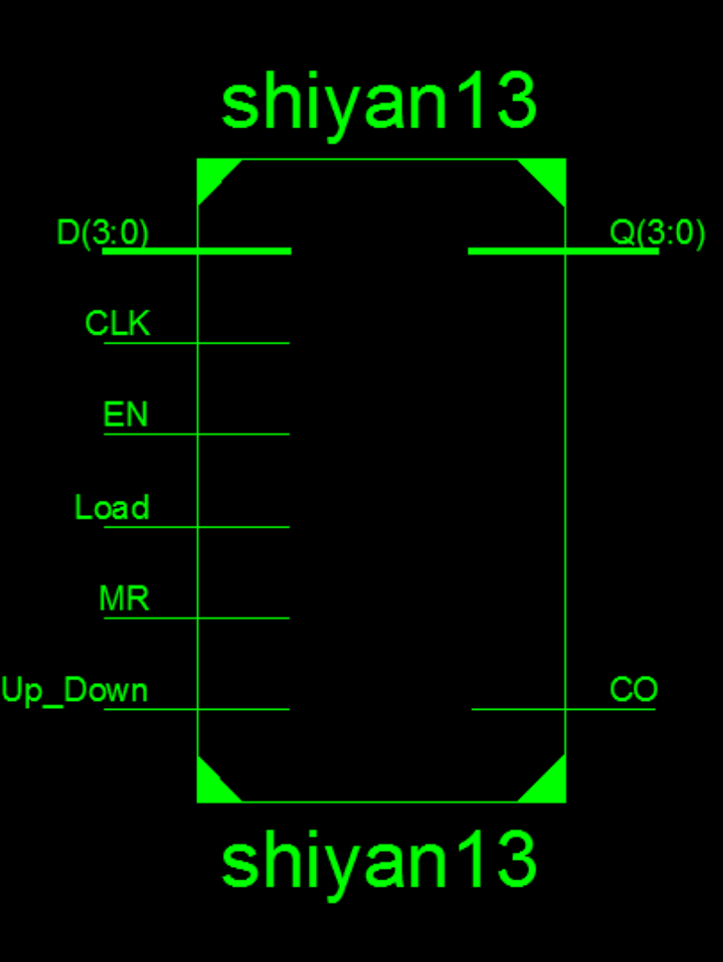  内部电路  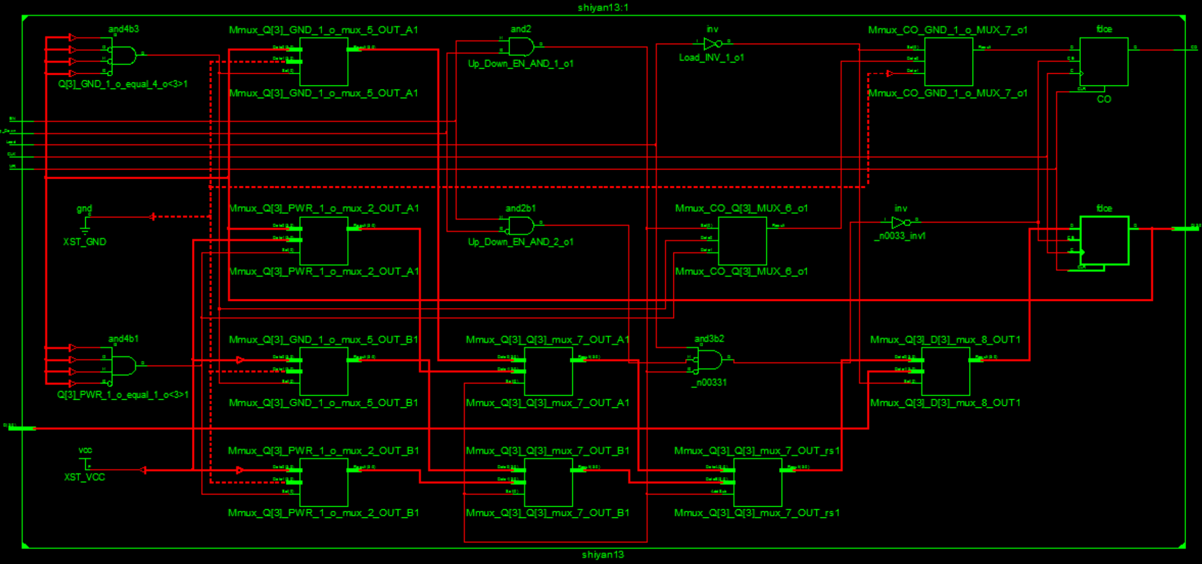  移位寄存器模块  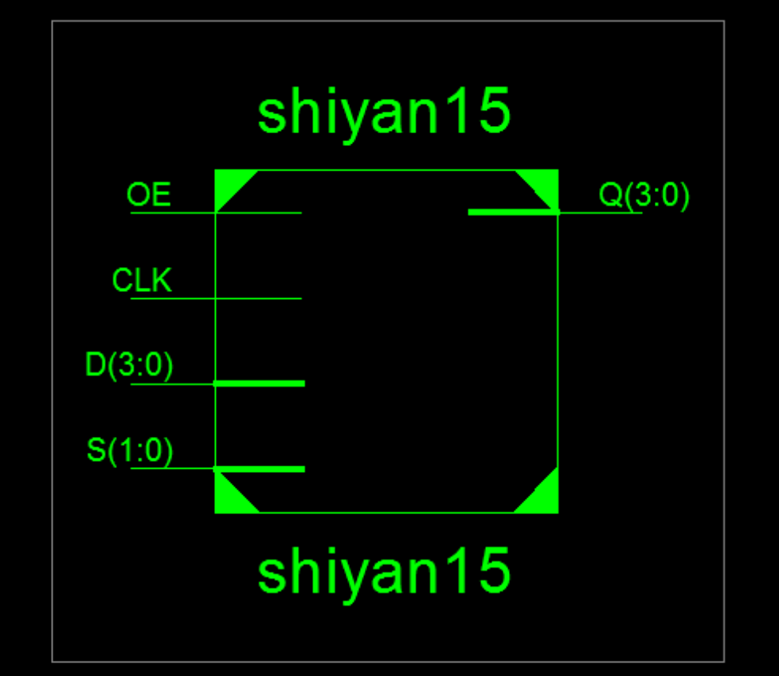  内部电路  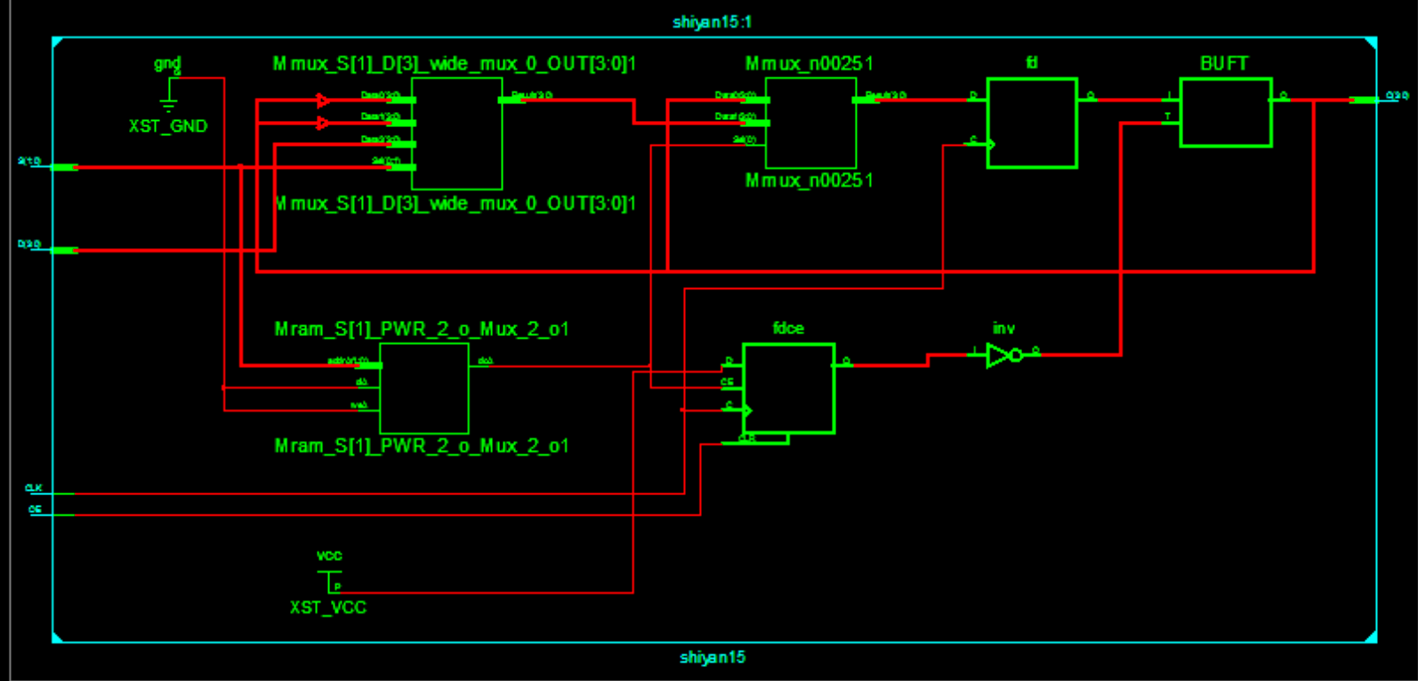
测试、调试、  数据记录、  测试代码分析 | 可逆计数器测试数据：  module shiyan13Test;  // Inputs  reg CLK;  reg MR;  reg Load;  reg [3:0] D;  reg Up_Down;  reg EN;  // Outputs  wire CO;  wire [3:0] Q;  // Instantiate the Unit Under Test (UUT)  shiyan13 uut (  .CLK(CLK),  .MR(MR),  .Load(Load),  .D(D),  .Up_Down(Up_Down),  .EN(EN),  .CO(CO),  .Q(Q)  );  initial begin  // Initialize Inputs  CLK = 0;  MR = 0;  Load = 0;  D = 0;  Up_Down = 0;  EN = 0;  // 异步清零  #50;//延迟100ns  CLK = 0;  MR = 1;  Load = 0;  D = 0;  Up_Down = 0;  EN = 0;  //装数  #50;//延迟100  CLK = 1;  MR = 0;  Load = 0;  D = 4'b1110;  Up_Down = 0;  EN = 0;  //保持  #50;//延迟100  CLK = 1;  MR = 0;  Load = 1;  D = 4'b1000;  Up_Down = 0;  EN = 0;  #50;//延迟100  CLK = 0;  MR = 0;  Load = 1;  D = 4'b1000;  Up_Down = 0;  EN = 0;  //减1计数  #50;//延迟100  CLK = 1;  MR = 0;  Load = 1;  D = 4'b1000;  Up_Down = 0;  EN = 1;  #50;//延迟100  CLK = 0;  MR = 0;  Load = 1;  D = 4'b1000;  Up_Down = 0;  EN = 0;  //加1计数  #50;//延迟100  CLK = 1;  MR = 0;  Load = 1;  D = 4'b1000;  Up_Down = 1;  EN = 1;  #50;//延迟100  CLK = 0;  MR = 0;  Load = 1;  Up_Down = 1;  EN = 1;  //加1 之后再加1  #50;//延迟100  CLK = 1;  MR = 0;  Load = 1;  Up_Down = 1;  EN = 1;  #50;//延迟100  CLK = 0;  MR = 0;  Load = 1;  Up_Down = 1;  EN = 1;  //1111进位  #50;//延迟100  CLK = 1;  MR = 0;  Load = 1;  Up_Down = 1;  EN = 1;  #50;//延迟100  CLK = 0;  MR = 0;  Load = 1;  Up_Down = 1;  EN = 1;  #50;//延迟100  CLK = 1;  MR = 0;  Load = 1;  Up_Down = 1;  EN = 1;  // Add stimulus here  end  endmodule | 移位寄存器测试数据：  module shiyan15Test;  // Inputs  reg [3:0] D;  reg [1:0] S;  reg OE;  reg CLK;  // Outputs  wire [3:0] Q;  // Instantiate the Unit Under Test (UUT)  shiyan15 uut (  .D(D),  .S(S),  .OE(OE),  .CLK(CLK),  .Q(Q)  );  initial begin  // Initialize Inputs  D = 0;  S = 0;  OE = 0;  CLK = 0;  // Wait 100 ns for global reset to finish  #100;//禁止输出  D = 0;  S = 0;  OE = 1;  CLK = 0;  #100;//置入数据D  D = 4'b1100;//1100  S = 2'b11;  OE = 0;  CLK = 1;  #100;//时钟下降  D = 4'b1100;//1100  S = 2'b11;  OE = 0;  CLK = 0;  #100;//右移  D = 4'b1100;//1100  S = 2'b10;  OE = 0;  CLK = 1;  #100;//时钟下降  D = 4'b1100;//1100  S = 2'b11;  OE = 0;  CLK = 0;  #100;//左移  D = 4'b1100;//1100  S = 2'b01;  OE = 0;  CLK = 1;  #100;//保持  D = 4'b1100;//1100  S = 2'b00;  OE = 0;  CLK = 0;  // Add stimulus here  end  endmodule
仿真  波形 | 可逆计数器仿真波形  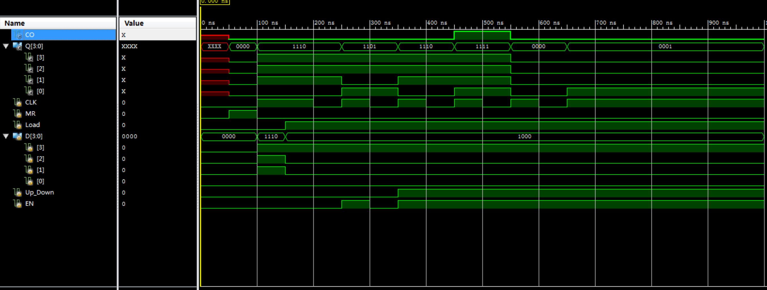移位寄存器仿真波形  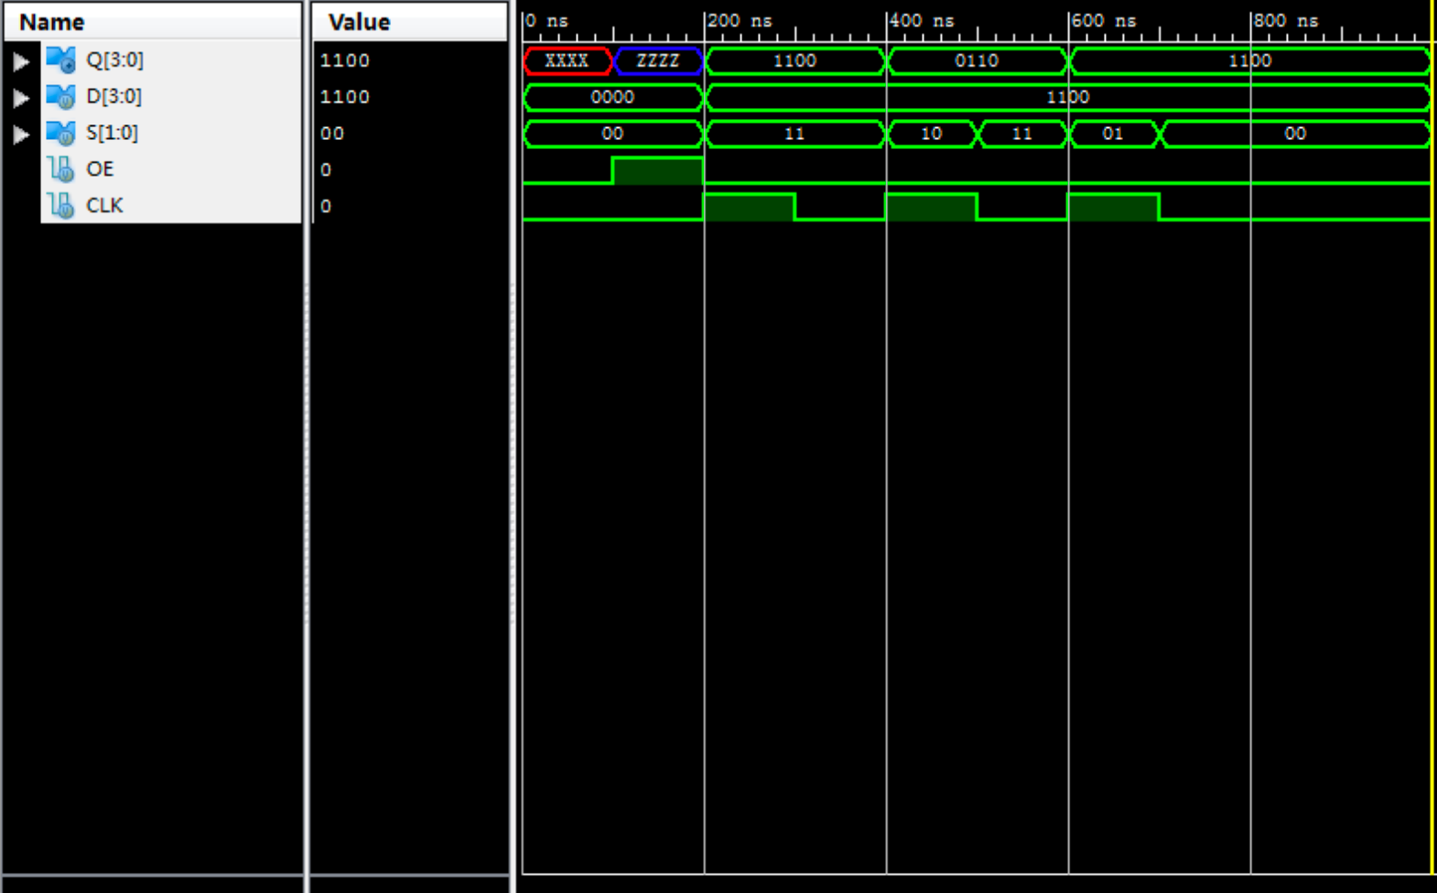
调试过程  中遇到的问题与解决方法 | 无
结论  、  结果 | 结论：  功能完全符合。
实验  心得  与  小结 | 通过本次实验,了解了可逆计数器的工作原理,对二进制加减法有了更深刻的认识。
教师  评议 | 实验报告评议：  实验报告规范/比较规范/不规范，原理叙述清晰/比较清晰/模糊，实验过程表达清楚/比较清楚/一般，测试数据完整/比较完整/不完整。图表规范/比较规范/不规范。数据记录完整，调试能力强（良好，一般，差），代码结构合理/比较合理/不合理，变量符号定义合理/比较合理/不合理，实验体会深刻/一般。
教师  评议 | 成绩： A /B/C/D/E 指导教师签名：

